**Colegiul Național ,,Gheorghe Șincai”, Cluj-Napoca**

**Lucrare pentru obținerea**

**atestatului profesional la**

**INFORMATICĂ**

**REȚETE CULINARE**

**Profesor coordonator:** **Realizat de:**

Alina Cioban Mihut Andra-Maria

**Instituție:** **Clasa:**

Colegiul Național a XII-a D

,,Gheorghe Șincai” **Profil:**

Matematica-informatică,

bilingv engleză

**Cuprins**

1. Justificarea motivului alegerii temei 3

1. Descrierea soft-ului utilizat 4

2. Resurse hardware și software 5

3. Descrierea aplicației 6

I. Pagina ,,Detalii” 9

II. Pagina ,,Galerie” 10

III. Pagina ,,Aperitive” 11

IV. Pagina „Fel principal” 12

V. Pagina ,,Deserturi” 13

4. Codul sursă al paginii index.html 14

5. Posibilități de dezvoltare 22

6. Bibliografie 22

# **Justificarea motivului alegerii temei**

Acest proiect reprezintă o pagina web, pe tema gastronomiei, mai precis, un site destinat rețetelor culinare.

Am facut alegerea acestei teme datorită pasiunii mele gastronomice. Consider că gătitul reprezintă atât o necesitate, cât și o metodă de recreere sau o formă de exprimare. Mai recent, gastronomia este un domeniu foarte căutat, foarte dezvoltat, în care oamenii își utilizează latura creativă și îndemânatică pentru a crea diferite sortimente și preparate uluitoare.

O masă echilibrată constă atât în alegerea raportului corect realizat între proteine, fibre și carbohidrați, cât și în îmbinarea alimentelor și condimentelor pentru a da viață mesei, a oferi savoare și plăcere. În cazul unei mese festine din cadrul unei celebrări sau a unei sărbători, celebrii bucătari recomandă întocmirea atât a felurilor principale cât și a aperitivelor și a deserturilor. Ele întregesc masa, oferindu-le participanților experiențe culinare diferite și senzații multiple.

Un fel de mâncare reușit este cel care a fost realizat din pasiune și cu o atenție desăvârșită.

# **Descrierea soft-ului utilizat**

HTML este o formă de marcare orientată către prezentarea documentelor text pe o singura pagină, utilizând un software de redare specializat, numit *agent utilizator HTML*, cel mai bun exemplu de astfel de software fiind *browserul web*. HTML furnizează mijloacele prin care conținutul unui document poate fi adnotat cu diverse tipuri de metadate și indicații de redare. Indicațiile de redare pot varia de la decorațiuni minore ale textului, cum ar fi specificarea faptului că un anumit cuvânt trebuie subliniat sau că o imagine trebuie introdusă, până la scripturi sofisticate, hărți de imagini și formulare.

HTML este un format text proiectat pentru a putea fi citit și editat de oameni utilizând un editor de [text simplu](https://ro.wikipedia.org/wiki/Text_simplu). Totuși scrierea și modificarea paginilor în acest fel solicită cunoștințe solide de HTML și este consumatoare de timp. Editoarele grafice (de tip WYSIWYG) cum ar fi [Macromedia Dreamweaver](https://ro.wikipedia.org/wiki/Macromedia_Dreamweaver), [Adobe GoLive](https://ro.wikipedia.org/w/index.php?title=Adobe_GoLive&action=edit&redlink=1) sau Microsoft Front Page permit ca paginile web sa fie tratate asemănător cu documetele Word, dar cu observația că aceste programe generează un cod HTML care este de multe ori de proastă calitate.

HTML a fost dezvoltat initial de Tim Berners-Lee la CERN în 1989. HTML a fost vazut ca o posibilitate pentru fizicienii care utilizeaza computere diferite și schimbe intre ei informație utilizind Internetul. Erau prin urmare necesare citeva trasaturi: independenta de platforma, posibilități hypertext și structurarea documentelor.Independenta de platforma inseamnă ca un document poate fi afișat în mod asemănător de computere diferite ( deci cu fonte, grafica și culori diferite ), lucru vital pentru o audienta atat de variata.

Orice document HTML incepe cu notația **<html>** și se termina cu notația **</html>**. Aceste "instrucțiuni" se numesc în literatura de specialitate "TAG-uri".Prin convenție, toate informațiile HTML incep cu o paranteza unghiulara deschisa **"<"** și se termina cu o paranteza unghiulara inchisa **">"**.  
 Tag-urile între aceste paranteze transmit comenzi către browser pentru a afișa pagina intr-un anumit mod. Unele blocuri prezintă delimitator de sfârșit de bloc, în timp ce pentru alte blocuri acest delimitator este opțional sau chiar interzis.

Documentele HTML sunt documente în format ASCII și prin urmare pot fi create cu orice editor de texte. Au fost de asemenea dezvoltate convertoare care permit formatarea HTML a documentelor generate ( și formatate ) cu alte editoare. Evident conversiile nu pot păstra decât parial formatarile anterioare deoarece limbajul HTML este înca incomplet.

# **Resurse hardware și software**

Datorită întocmirii acestui proiect în limbajul de programare HTML, funcționarea corespunzătoare nu depinde de mulți factori.

**Resurse minime necesare:**

**1. Hardware**

• Procesor (CPU): 900 MHz+

• Memorie (RAM): 64 MB

• Monitor: VGA 16-bit color, Built-in Retina Display (2560x1600)

**2. Software**

• Sistem de operare: Windows XP, macOS X Yosemite

• Browser internet: Internet Explorer 6.0, Mozilla Firefox 3.0.4, Opera, Google Chrome

• Windows Media Player, Adobe Flash Player

**Resurse recomandate:**

1. **Hardware**

• Procesor (CPU): 1400 MHz+

• Memorie (RAM): 256 MB

• Monitor: VGA (1028 x 768), Built-in Retina Display (2560x1600)

**2. Software**

• Sistem de operare: Windows 10, macOS Monterey

• Browser internet: Internet Explorer 6.0, Mozilla Firefox 3.0.4, Opera, Google Chrome

• Windows Media Player, Adobe Flash Player

# **Descrierea aplicației**

Proiectul este format din 6 pagini web, conectate prin link-uri. Fiecare pagina web prezintă în partea de sus un meniu prin care se poate naviga de la o filă la alta.

Paginile existente sunt:

* **Pagina principală**
* **Detalii**
* **Galerie**
* **Aperitive**
* **Fel principal**
* **Deserturi**

Aplicația a fost realizată în două limbaje, anume HTML și CSS. HTML-ul a fost folosit pentru a scrie instrucțiunile și liniile de comandă necesare. Limbajul CSS oferă un aspect unicat paginilor web și a fost folosit pentru formatarea conținutului și pentru realizarea diferitor efecte.

Din punct de vedere al structurii, prima pagina (index.html) este organizată prin intermediul tabelelor, al div-urilor și conține și anumite formulare. Meniul principal este realizat în HTML și CSS.

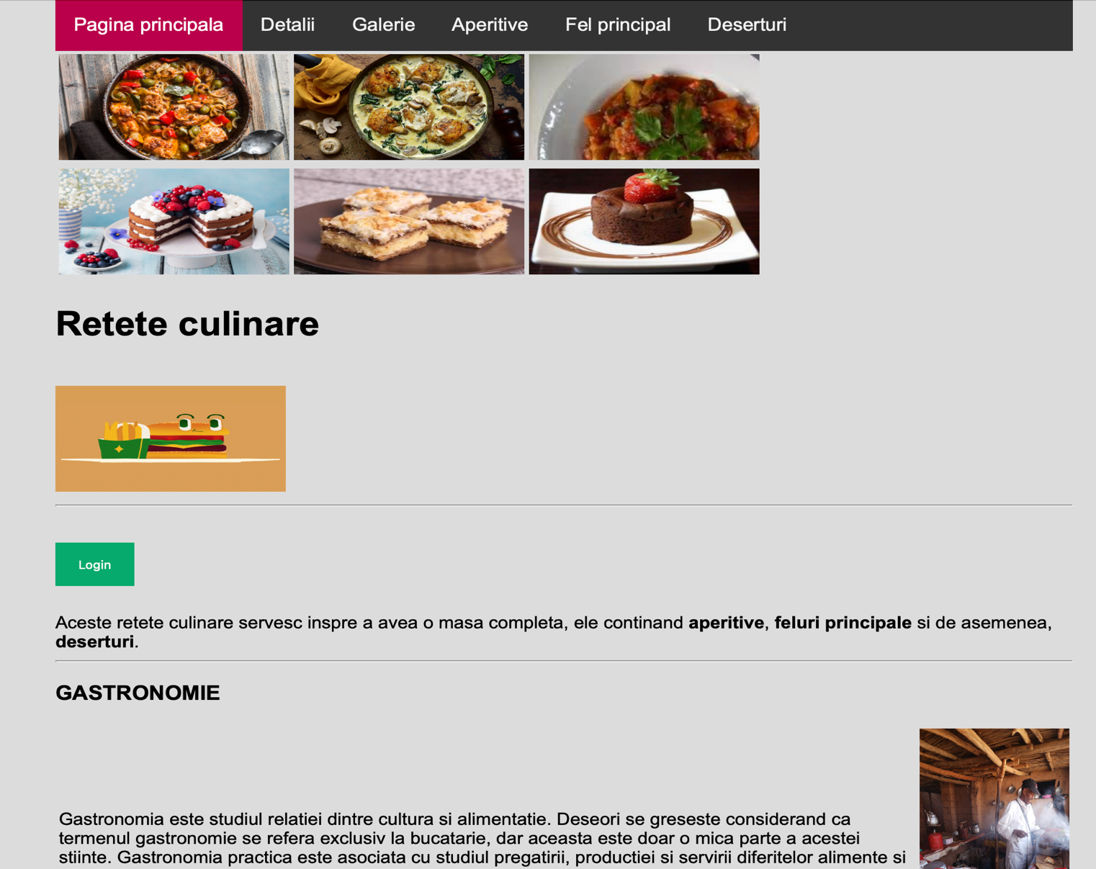

Se poate observa butonul verde de ,,Login” unde fiecare utilizator al acestui site se poate autentifica sub forma acestui formular:

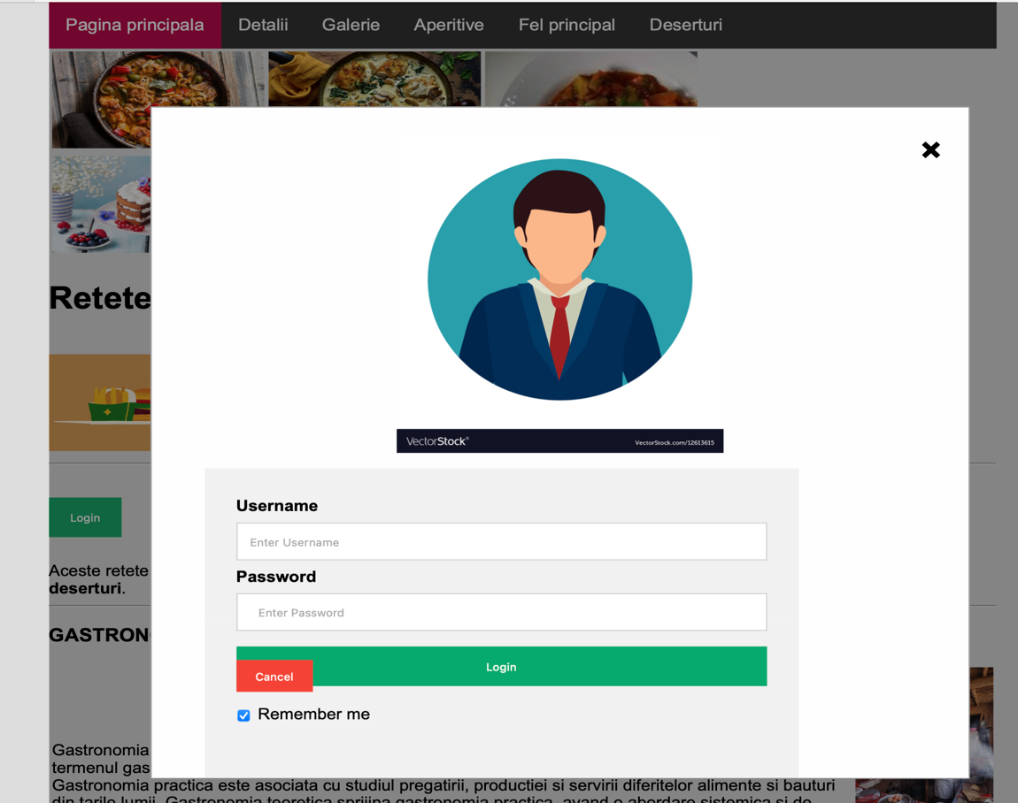

Pentru ca un utilizator să primeasca email-uri de din partea creatorilor site-ului cu privire la anunțuri și postări noi de rețete, se poate înscrie la ,,Newsletter-ul” site-ului prin intermediul acestui formular :

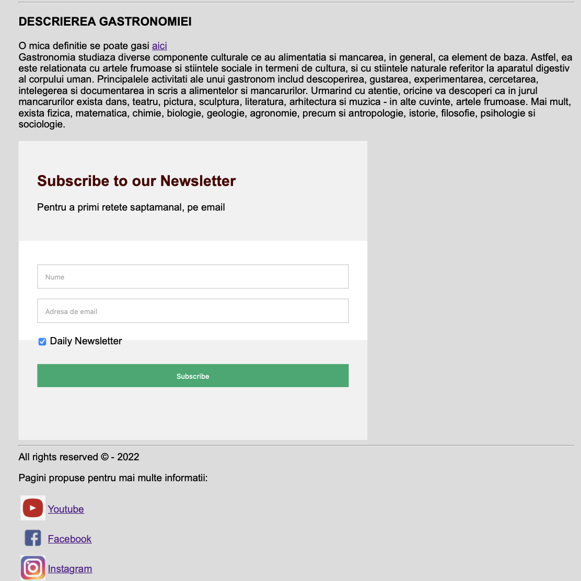

Despre paginile web ale proiectului:

* **Prima pagina** – index.html – este prezentată o scurtă descriere a gastronomiei, se găsesc multiple formulare;
* **Detalii** – detalii.html – sunt oferite informații despre creatorul site-ului, se găsește un formular de contact către acesta unde se poate lăsa un mesaj în caz de orice problemă întâmpinată sau în caz de apreciere;
* **Galerie** – galerie.html – sunt amplasate poze care servesc drept link-uri catre paginile corespunzătoare lor din acest proiect, curpinde totalitatea imaginilor folosite, ele fiind grupate și organizate;

Paginile:

* **Aperitive** – aperitive.html –
* **Fel principal** – felprincipal.html -
* **Deserturi** – deserturi.html –

Sunt create în sitlul unei carte de bucate. Fiecare dintre ele conține o scurta descriere a felurilor de mâncare prezentate, ingredientele și măsurile necesare preparării, modul în care acestea trebuie să fie gătite și un videoclip prin care se poate vedea cu strictețe modul lor de preparare. Videoclip-urile au fost preluate de pe pagina de youtube ,,JamilaCuisine”.

## Pagina ,,Detalii”

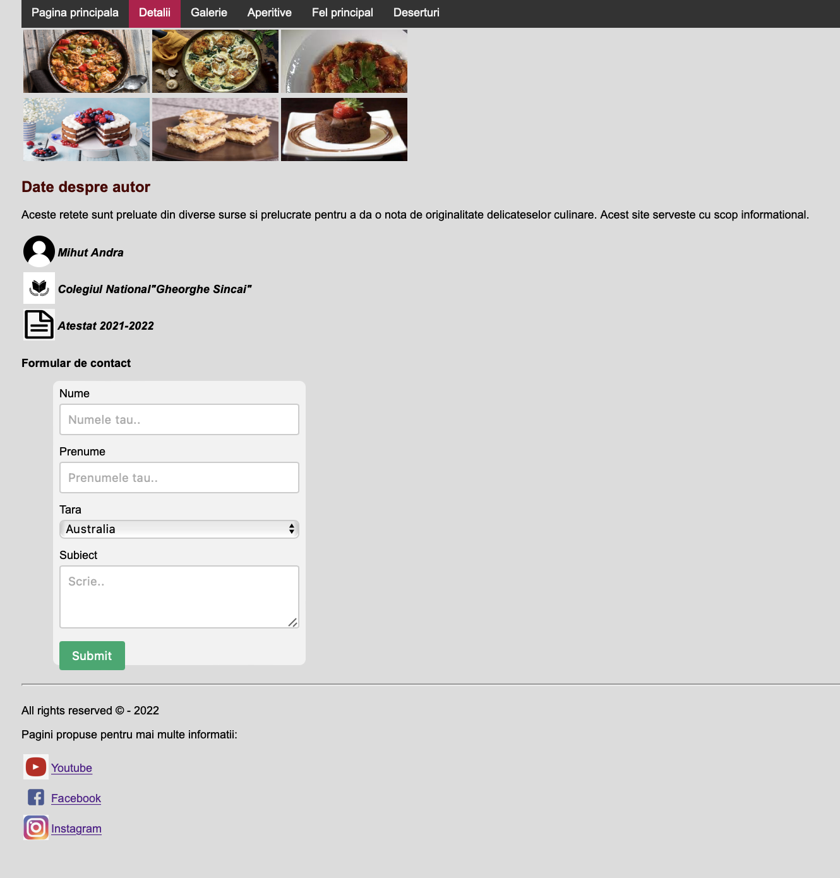

## Pagina ,,Galerie”

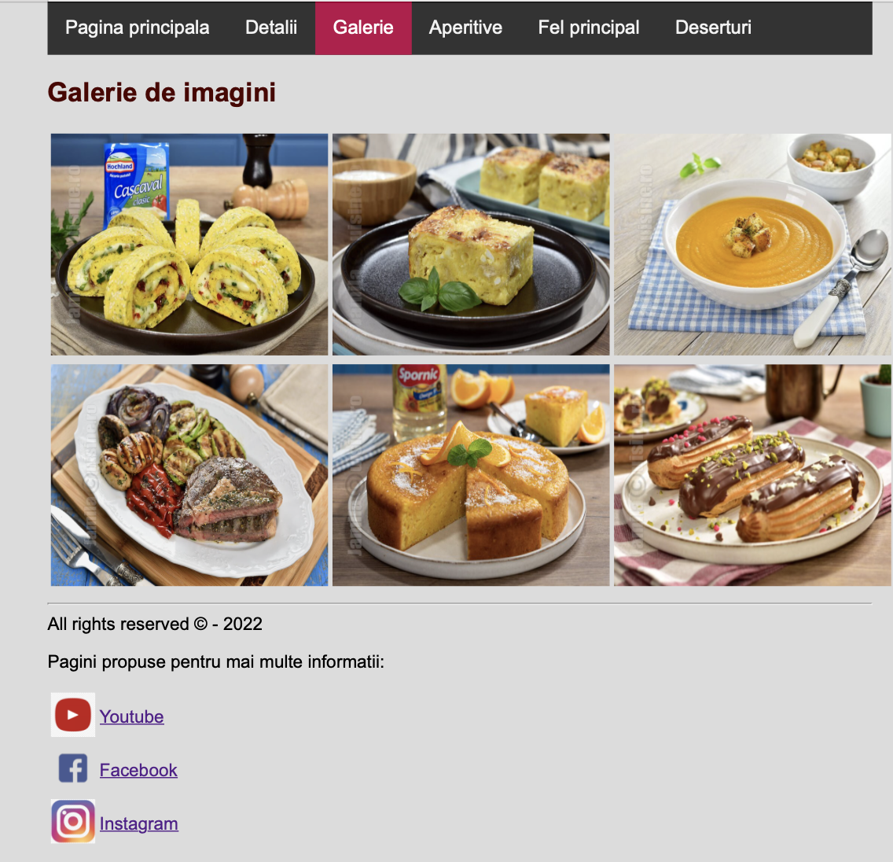

## Pagina ,,Aperitive”

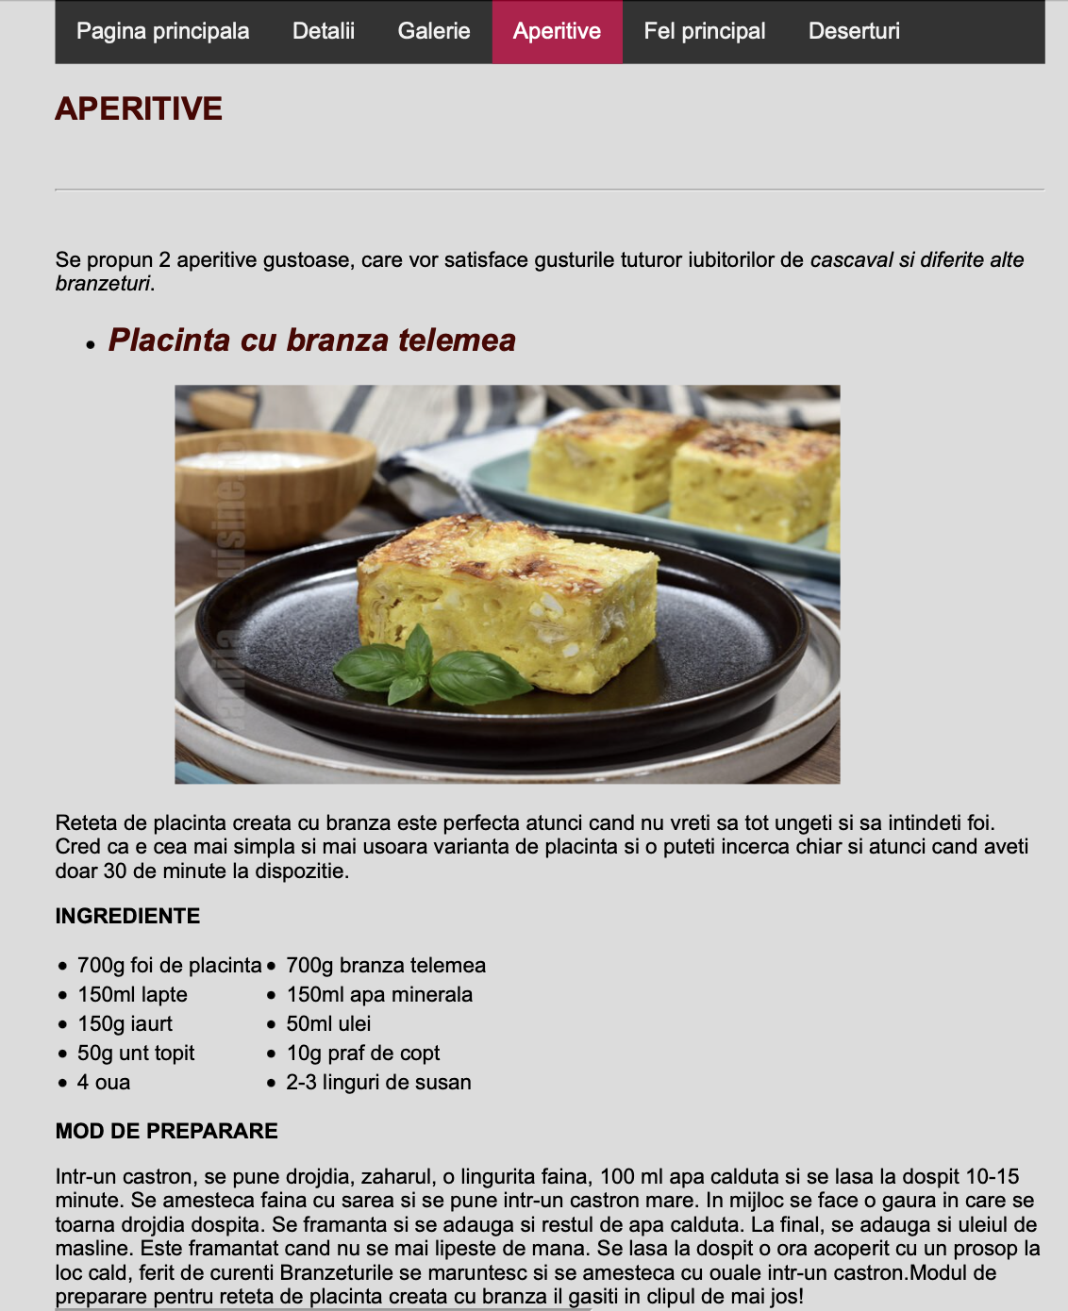

## Pagina „Fel principal”

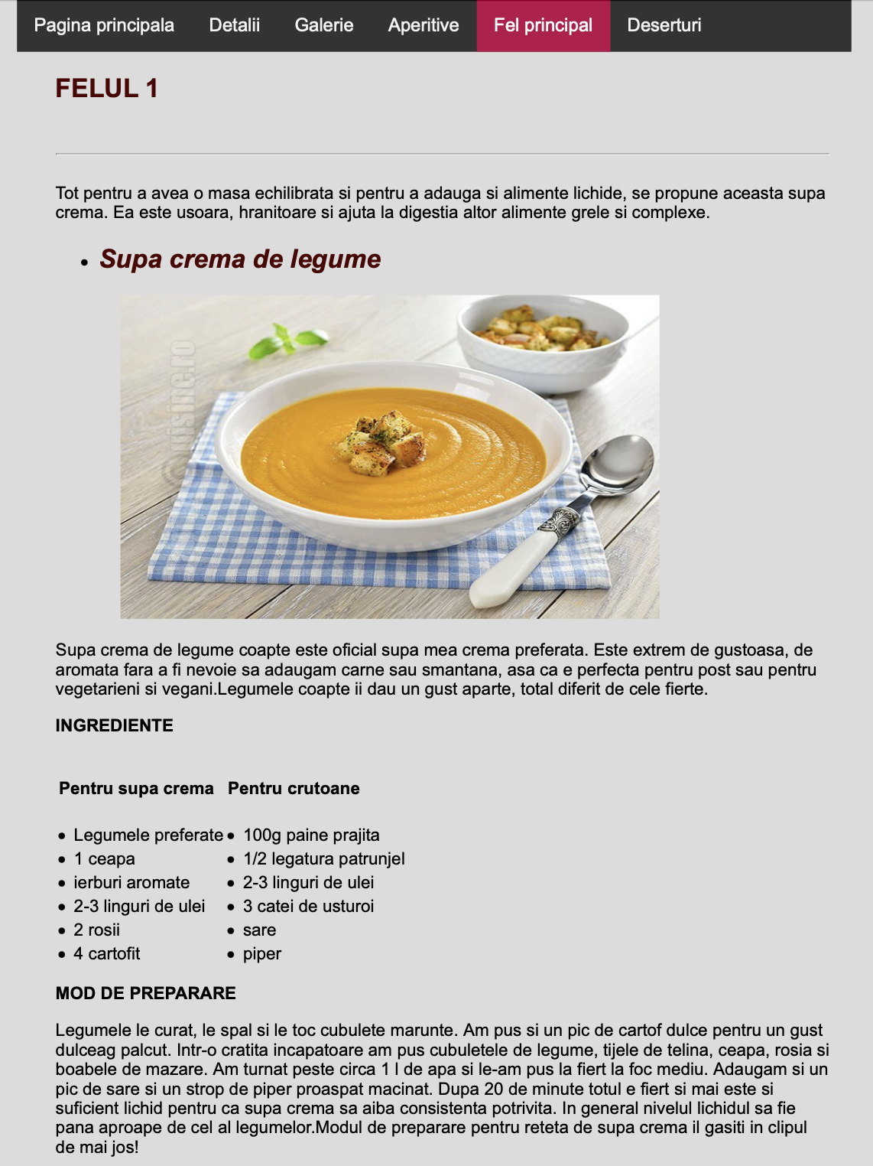

## Pagina ,,Deserturi”

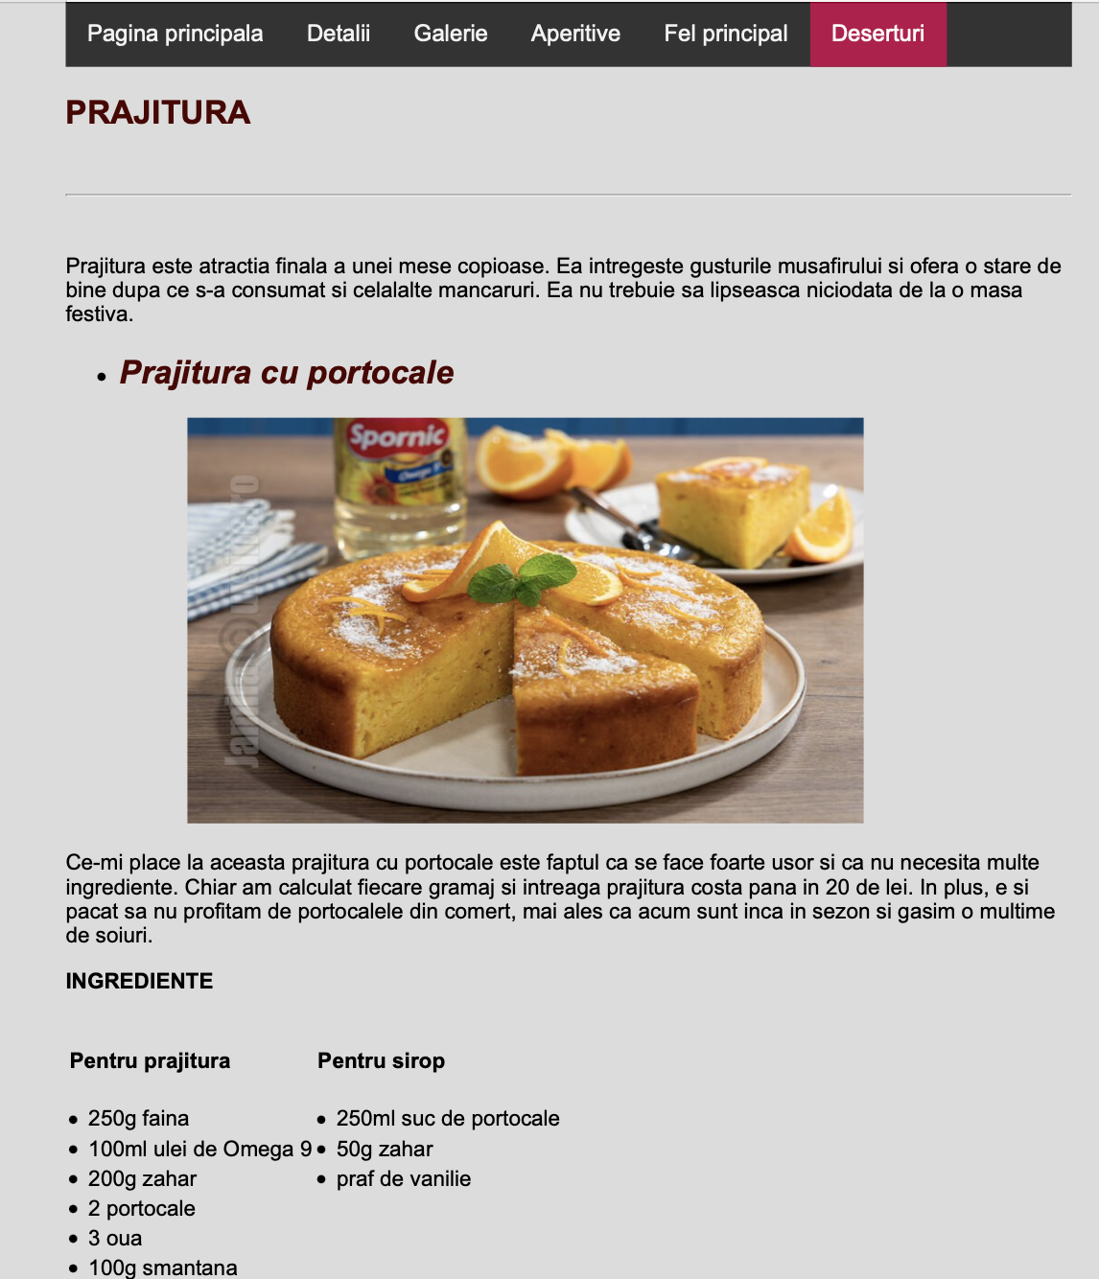

# **Codul sursă al paginii index.html**

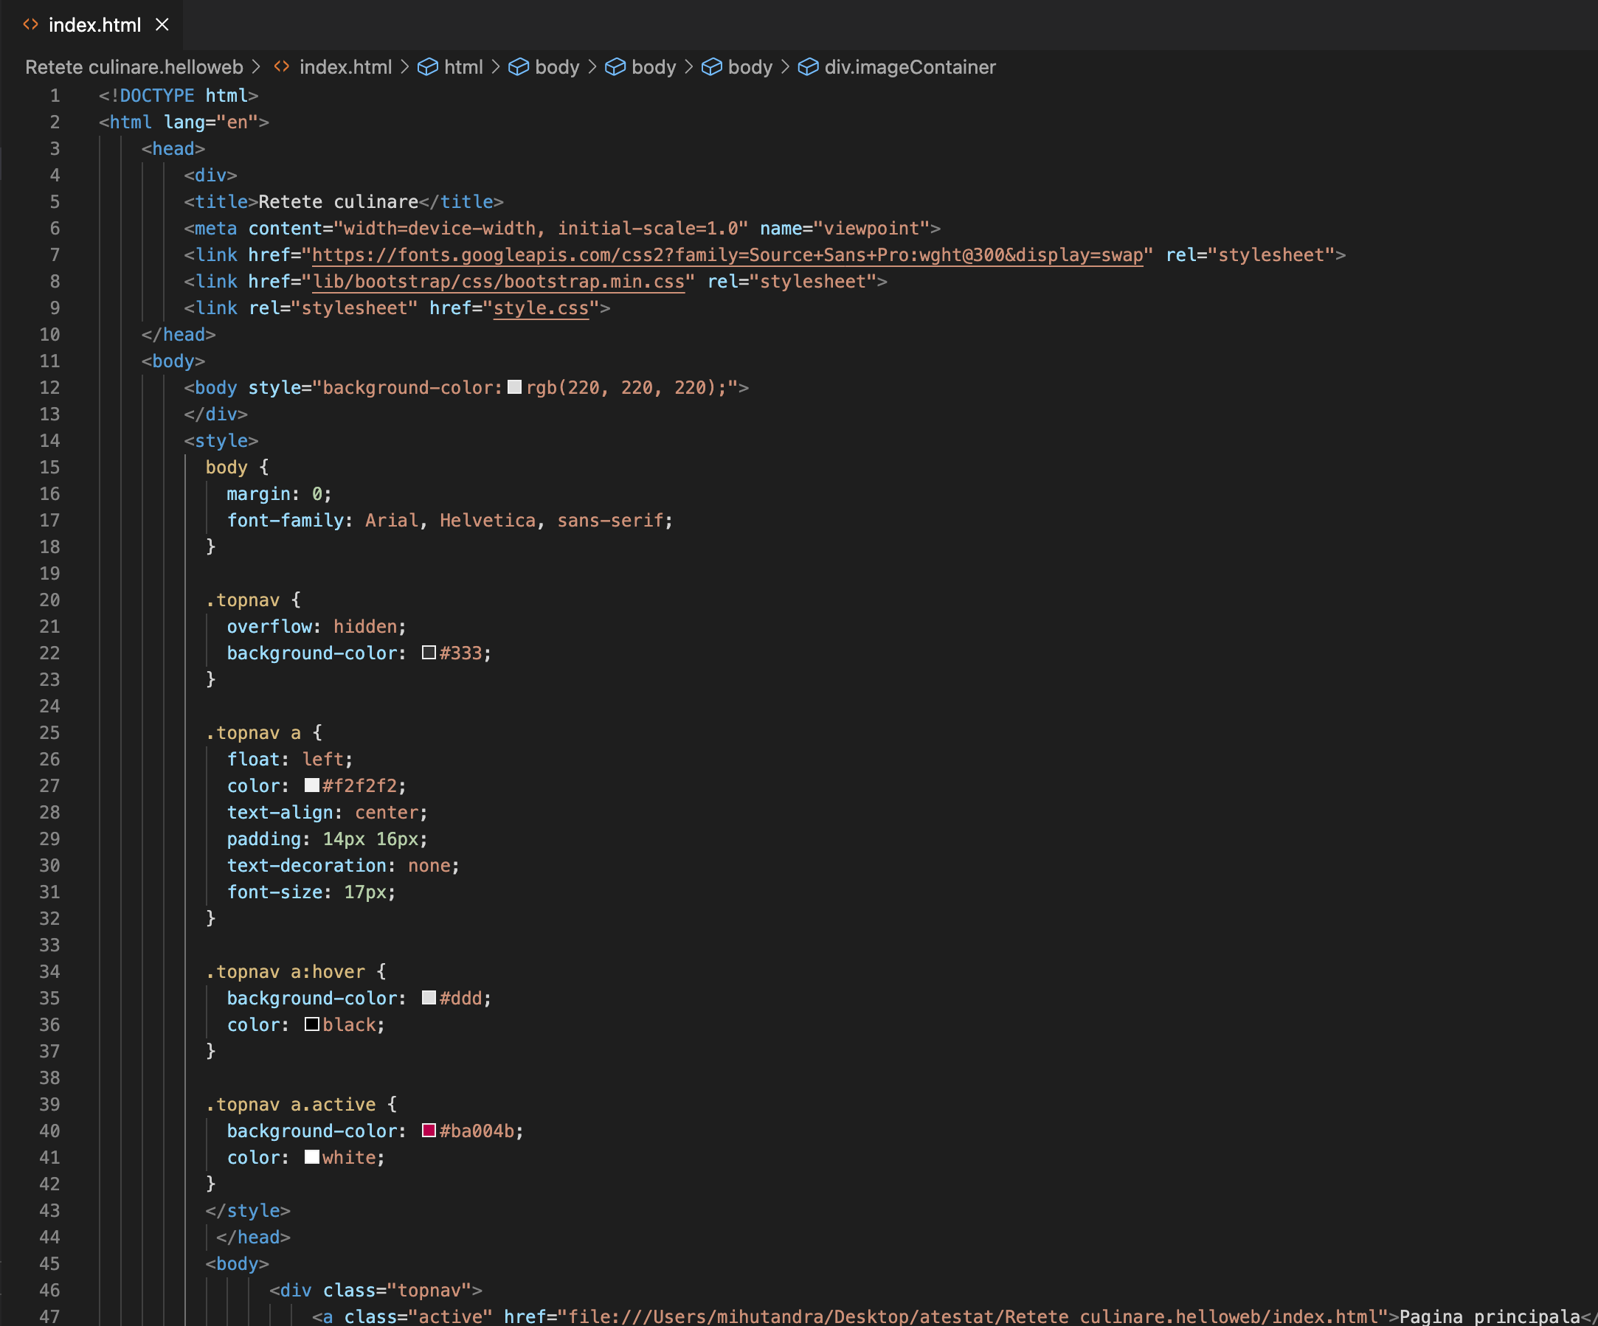

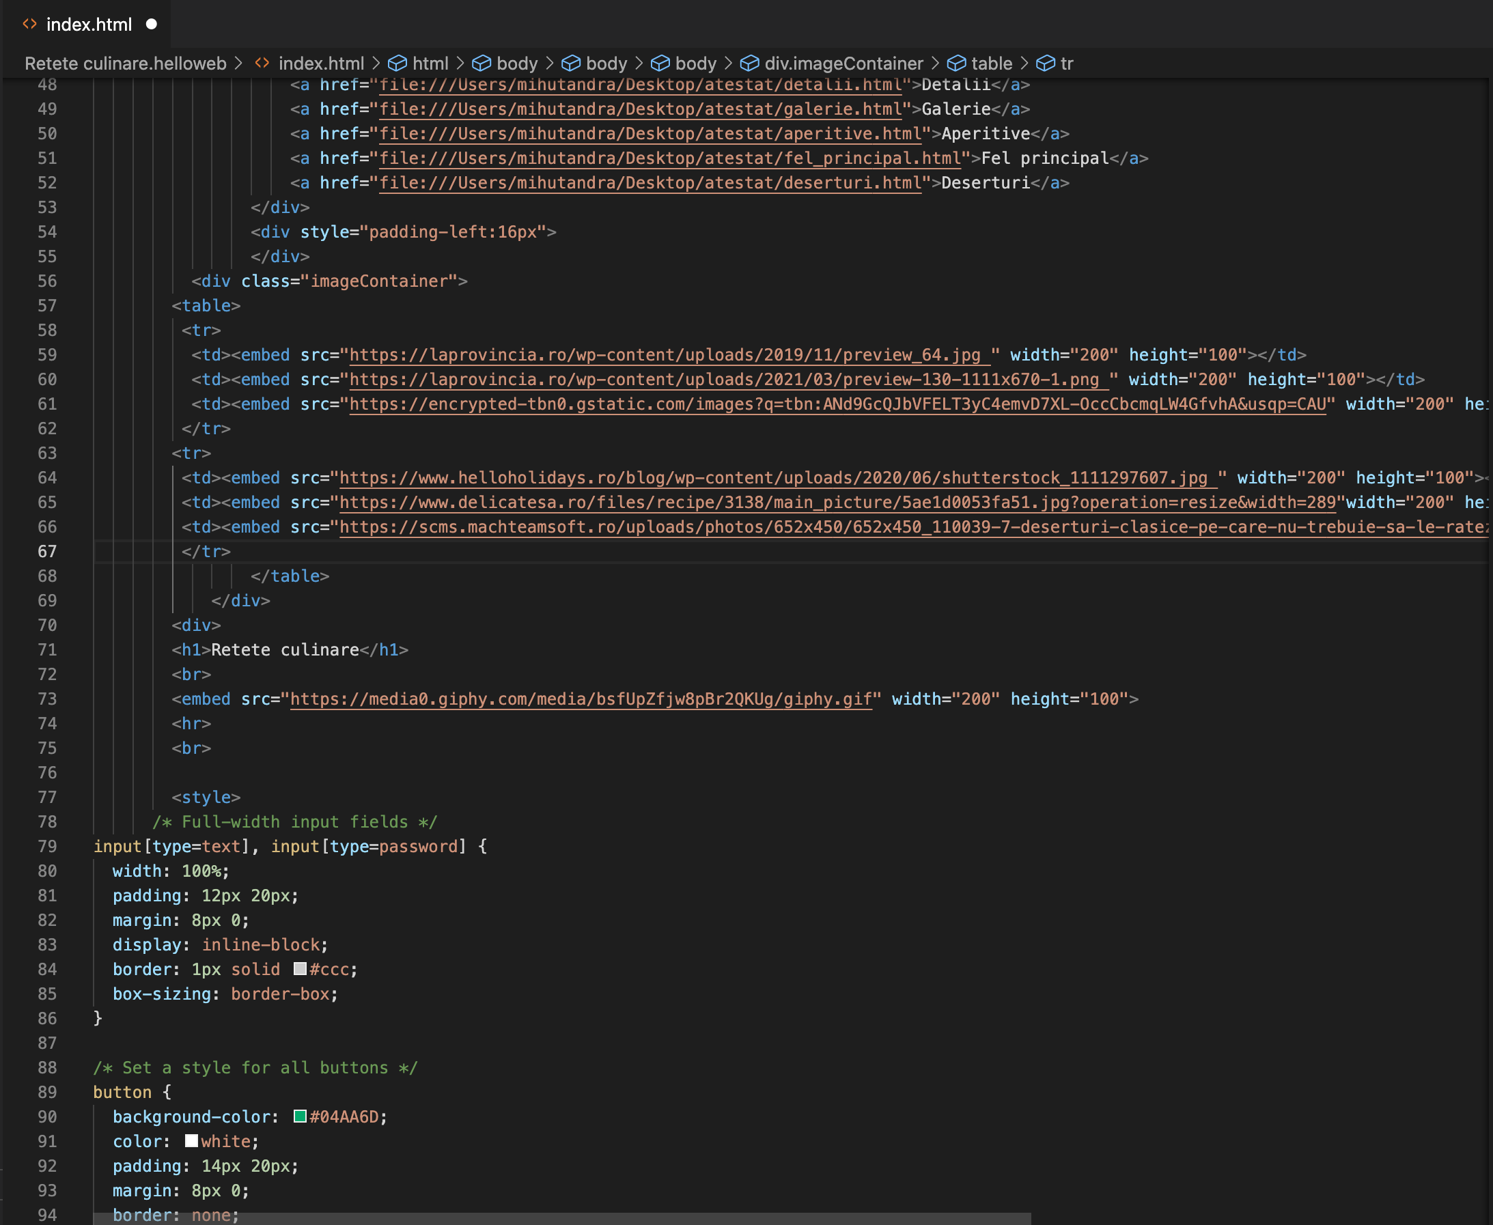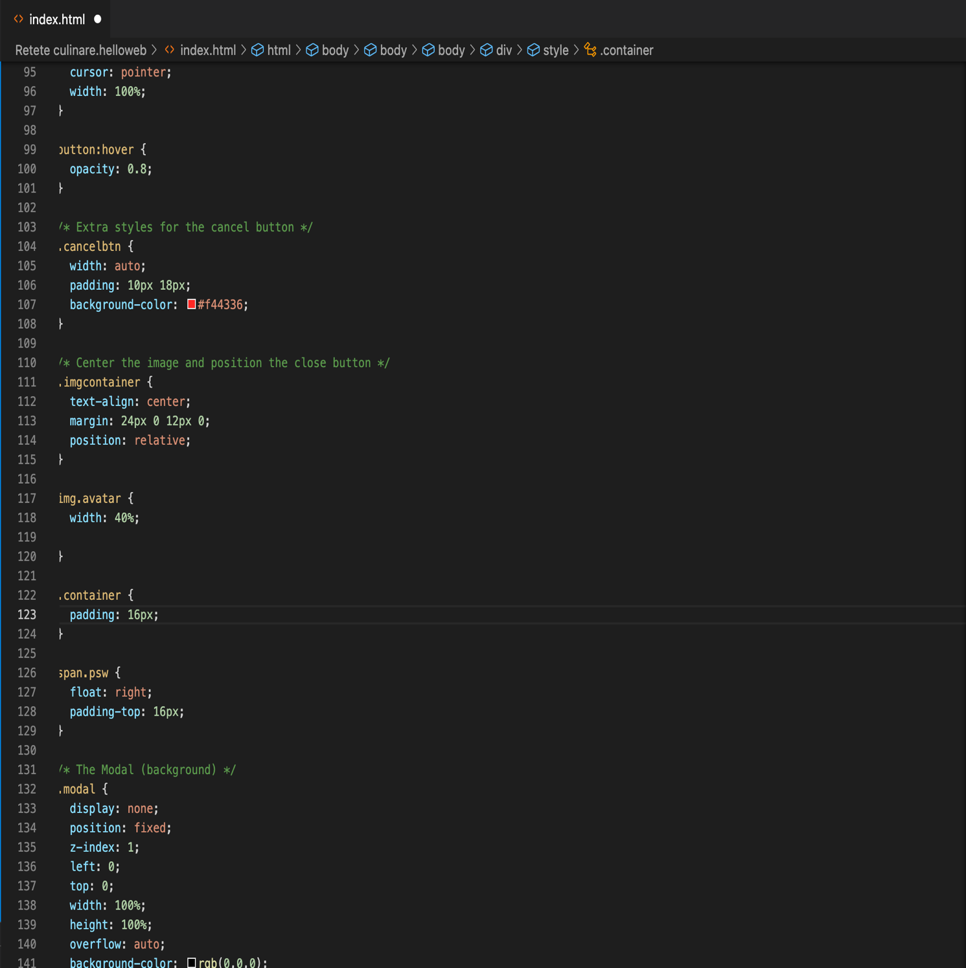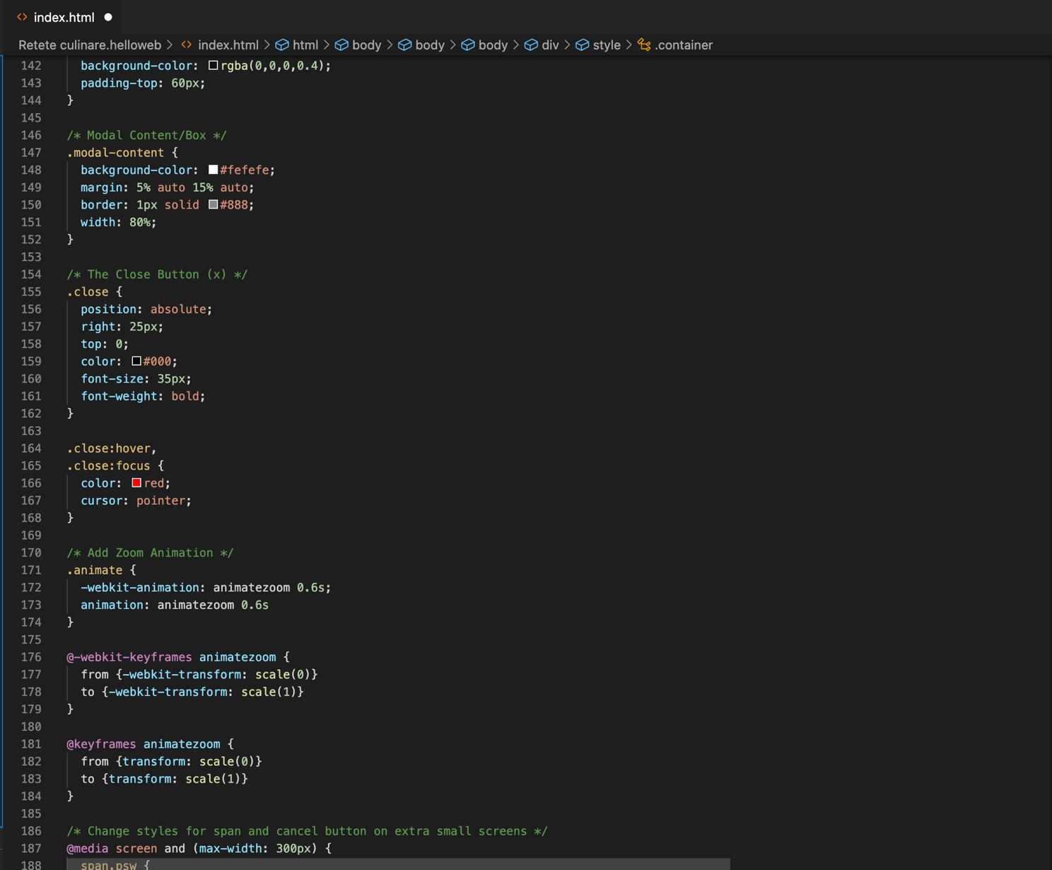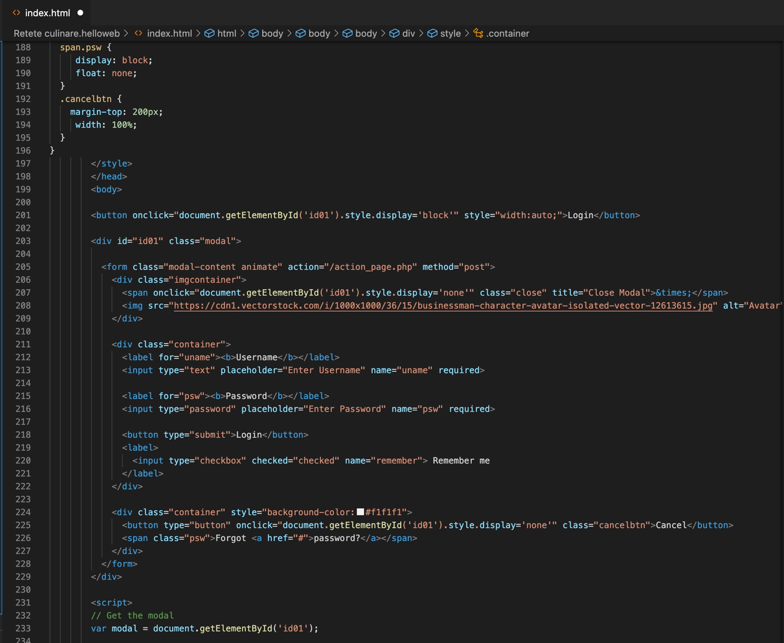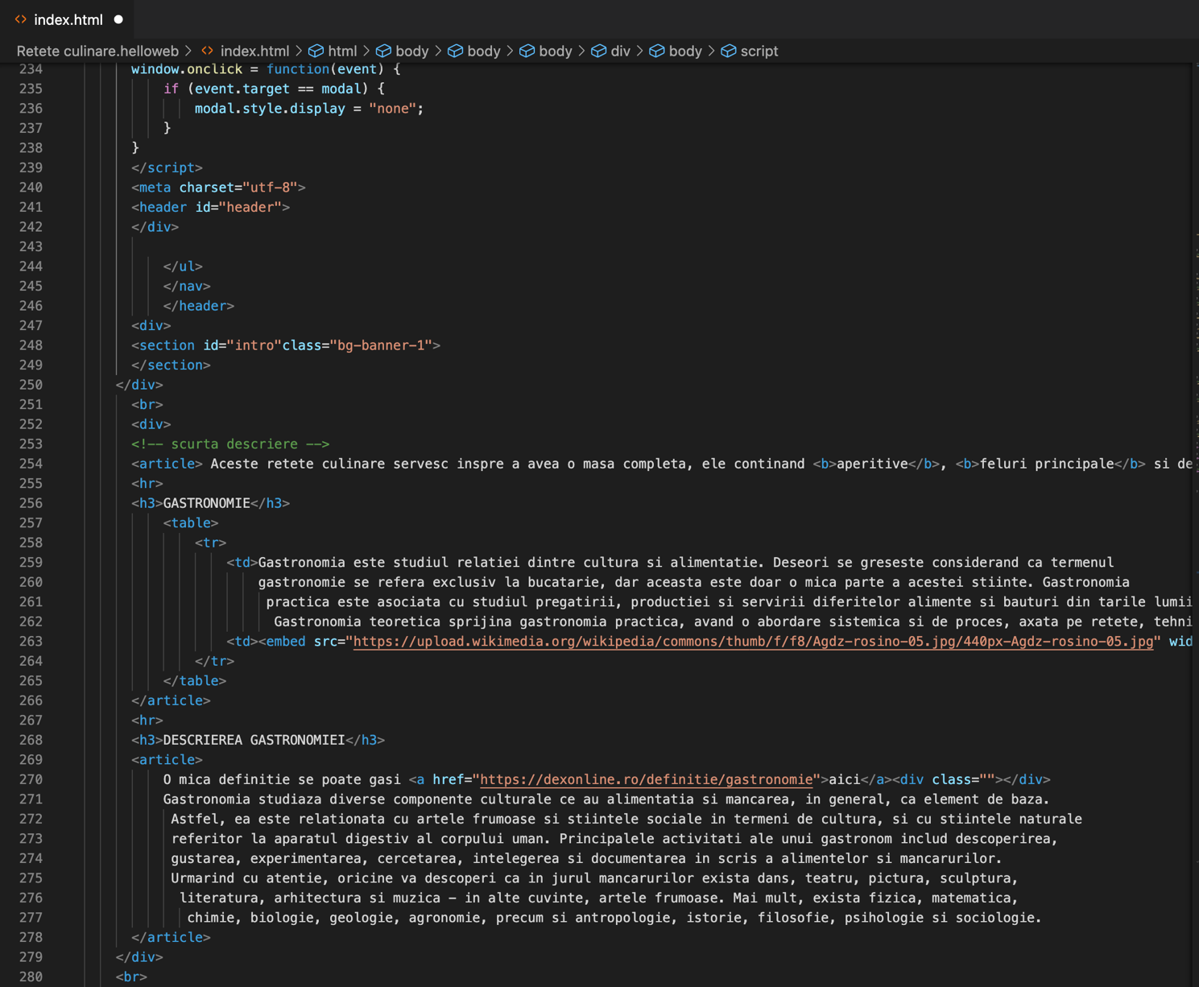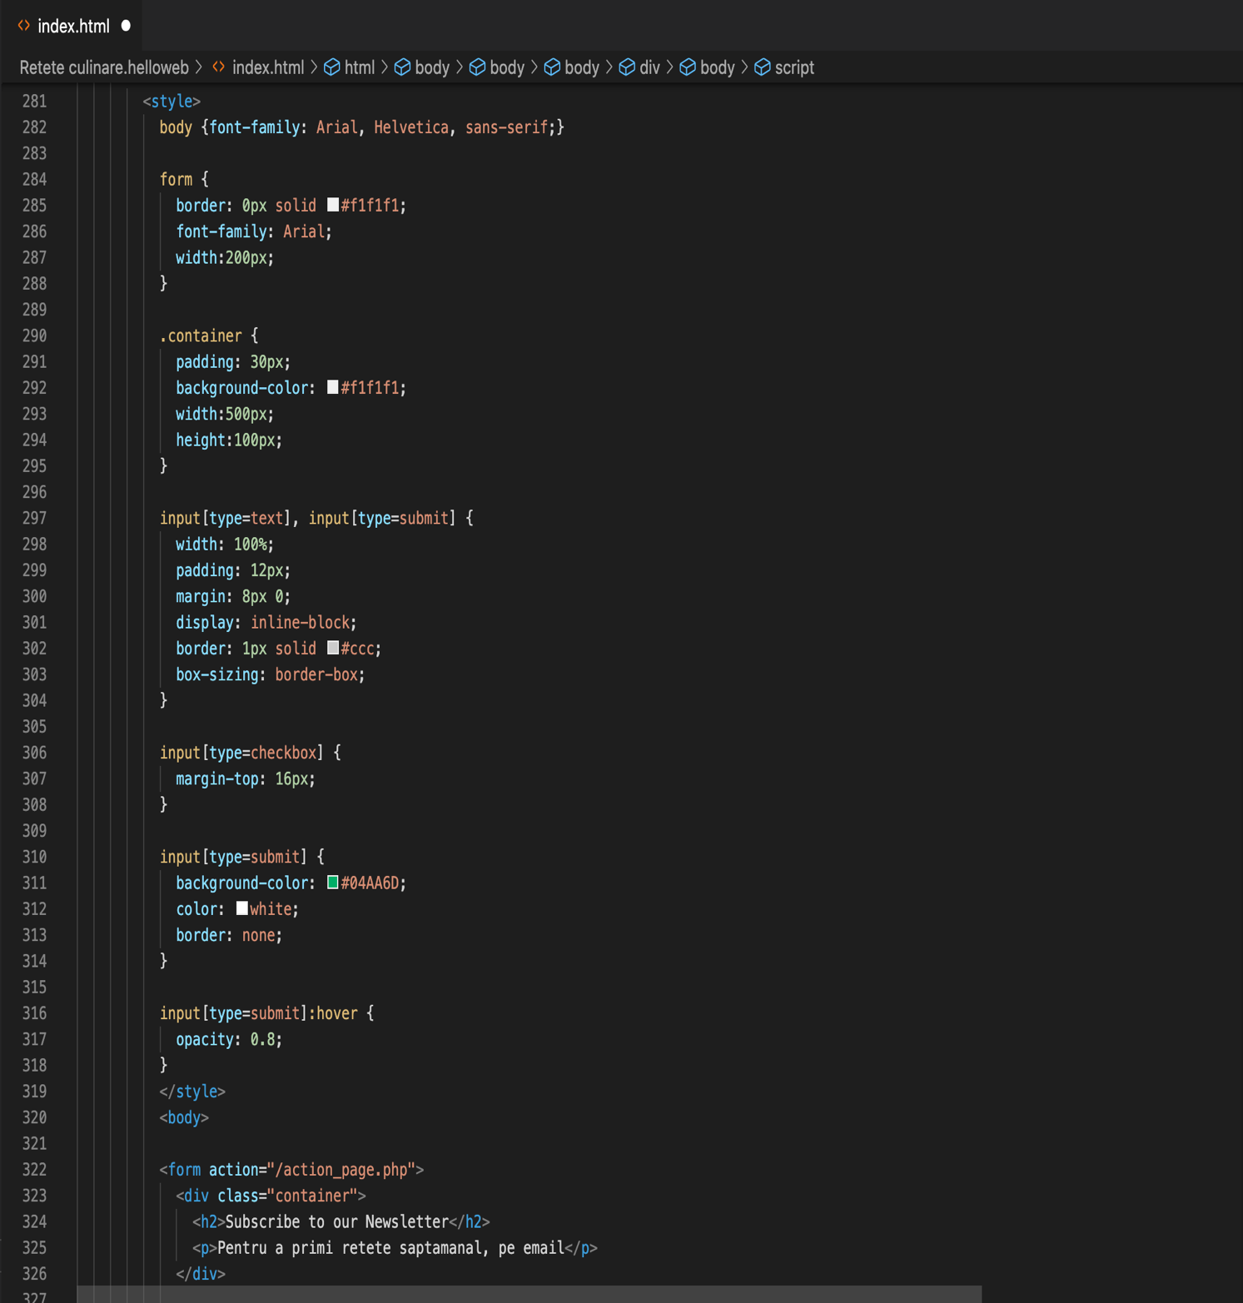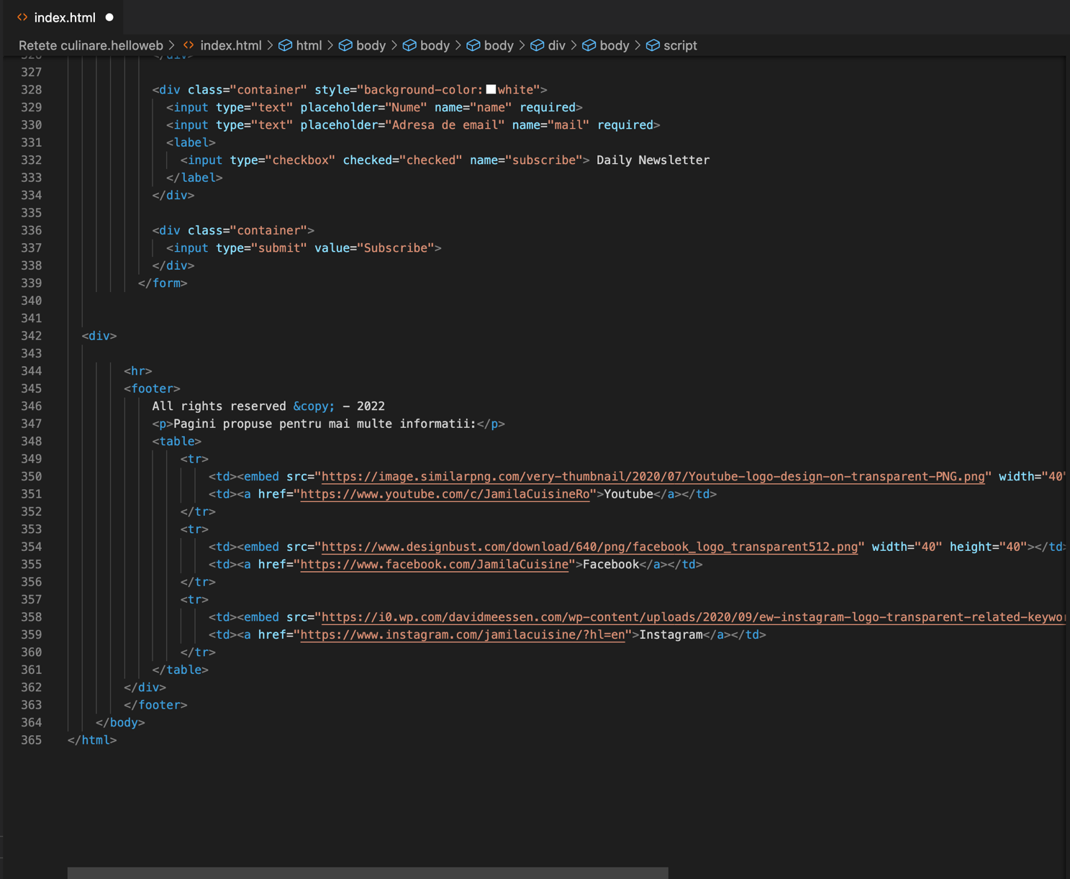

# **Posibilități de dezvoltare**

Proiectul ar fi putea extins prin adăugarea mai multor tipuri de rețete culinare și prin atribuirea unei secțiuni de comentarii prin care utilizatorii pasionați de arta culinară ar putea interacționa între ei și de asemenea, ar putea lăsa un feedback rețetelor.

O altă sugestie ar fi multiplicarea categoriilor, implementând, de exemplu, o categorie pentru copii sau secțiuni cu diferite niveluri de dificultate în crearea diferitor tipuri de mâncare.

# **Bibliografie**

<https://ro.wikipedia.org/wiki/Gastronomie>

<https://www.youtube.com/c/JamilaCuisineRo>

<https://jamilacuisine.ro/>

<https://savoriurbane.com/>